ACO Hebeanl. Muli-NovaDDP1.2
ACO Haustechnik

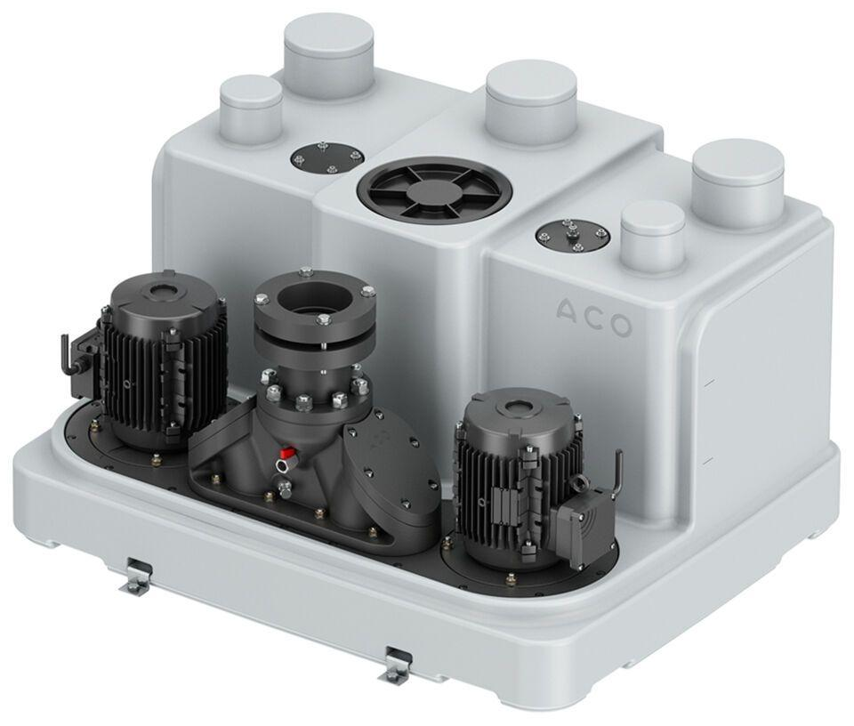Eigenschaften
GTIN:
4068121216355
HAN:
3016809

